问答平台的本质链接人与人之间的“内容”——可能是记忆、兴趣、性格、利益相同等等情况。人若没有某种“内容”充当媒介缓解人与人之间的差异性，那么就不会产生共鸣，也就不会产生沟通，凡能消解差异性的，都可以称为内容。

不可置否，所有的在线问答平台都具有社交属性，以知乎为例

社交互动方式有三种情况：

当一对一的时候，双方都是内容的提供者，当有一方不能提供内容时，交互就无法进行。

当一对群的时候，分割成讲话者——聆听者，讲话者是内容的提供者，其他人是内容消费者。当讲话者不讲或者聆听者不听，交互就进行不下去了。

假如不需要平台，数量特别多的人就能有组织的交互，此时会很自然的分成UGC与用户，围绕着UGC和用户有五个性质：

1. **UGC与用户是对应关系（答主与用户联系）**：

UGC需要聆听者，用户也需要UGC，如果UGC没有找到相应的用户，UGC会离开，用户没有找到对口味的UGC，用户也会离开。

1. **内容的放大程度决定平台的上限（功能设计）**：

如果平台不能放大内容，比如斗鱼直播不能线上直播了，只能线下见面看主播打游戏，那么用户量瞬间萎缩99.99%，知乎的问答则变成一对一私聊问答，那么用户量也会立刻萎缩99.99%。

可以看出，内容的放大程度由同时参与对象和内容的留存时间决定，比如：思想被文字记录下来是时间维度和参与人数的双重放大；拿着麦克风讲话但没有录音，则是参与人数的放大但时间维度没有放大；记录家庭录像，不给外人看的时候，是时间维度的放大，但参与对象没有放大。

1. **内容的配对程度决定平台的留存（平台留存度）**：

配对程度决定用户能否顺利找到内容，没有找到内容的用户即会成为冗余用户，无法找到喜爱的内容，就无法留存。

配对与放大两者互为一体，配对了，放大才有效。放大了，才能保证内容配对。

1. **氛围决定内容的再生产（用户交流）**：

内容与用户互动产生的氛围极大程度影响内容和用户的再生产。

氛围是对产品边界的直觉认知，氛围告诉了用户产品的边界，良好的氛围是有“情”在内的，所谓氛围就是由内在动机去驱动交流。在对产品形成直觉的范围内，人们能亲切的、自由自在的、认真的、同时也能受到认可的交流。

悟空回答之所以会输给头条，除了因为技术上算法适应蜥蜴脑内容、流量上被各大厂商封杀外，最关键的失去了这种内在动机的氛围，人们并不是以兴趣与志同道合的交流为目的，而是以外在的金钱和商业运营的任务为目的，在这种氛围下，写作者不能真正去写他感兴趣的东西，也缺少真正对他写作感兴趣的用户，社区的归属感是在社区从小到大的无数次迭代中完成的，产生非常微妙的共识和社区标志，人们能凭直觉理解社区究竟是什么，边界在哪里。因为社区文化形成于用户之间的共识，所以只能由自组织系统打造，并不能由规划想怎么改就怎么改。

随着人群的下沉而失去权威性、失去内容质量，尽管短期内有大量问答沉淀保证回答质量，但在以5年、10年为单位看待的话，下沉导致的核心创作用户流失，尤其是以分享为目的的PGC流失后，会为其他平台创造了打破知乎垄断问答产业的子弹。

以问题为中心低成本链接回答者与提问者，形成良好的氛围愿意探讨、聚集愿意思考的用户和愿意看长文的用户群调动创作者的内在动力，通过人的过滤和算法的过滤将答案与问题分发给用户和创作者，并产生内容沉淀，这是知乎的核心业务。

综合上述思考结合现实情况，我们发现当代大学生学习生活中常常遇到信息获取渠道还是相对闭塞狭隘的。由于信息获取时间滞后以及交流平台过多冗余功能的影响，我们需要一个干净且便利的信息交流与获取平台。

基于此，我们通过问卷调查方式，以大学生为主要群体对现有知识问答平台（APP）进行调研。

在此次调查问卷中，我们可以看到，现如今大学生对于知识问答平台的需求度是非常高的，将近一半的学生每天使用问答APP。

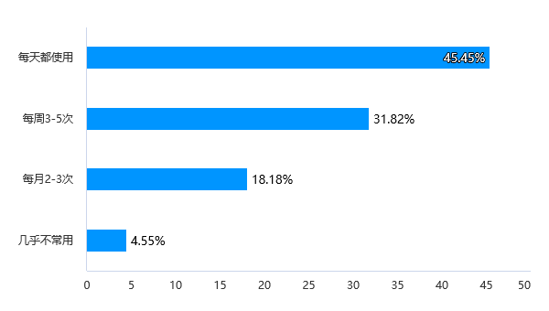

那么，在诸多问答平台中，我们发现大学生群体使用最多的APP是知乎，其次是百度、小红书。这三个APP同时也是现有市场上口碑较好、发展时间较长的一款软件。

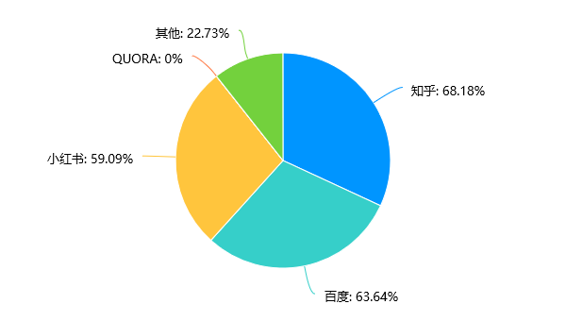

那么，大学生为什么如此需要问答平台呢？

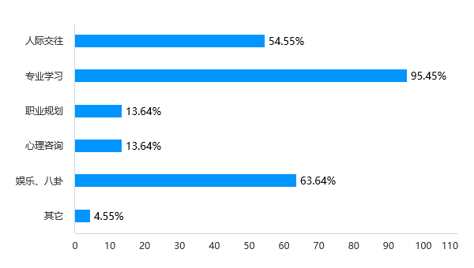

根据数据显示，我们发现问答平台的一大特性功能就是专业学习解答。同初高中不同，大学的学习专业性强，受众具有针对性，鲜少有专门的解题APP能够解答众多专业的大学生的题目，另外，大学社交属性明显，很多学生并不愿意或是不习惯于请教身边老师同学的帮助。对于以上两点，线上问答平台既能提供专业大佬的解答，又能顺便提供匿名社交功能，非常适合当代大学生的心理需求。另外线上问答平台更是顺带了娱乐八卦功能，满足大学生学习之余的娱乐需求。可见问答平台是非常契合当代大学生的学习、生活、娱乐需求的。

但我们不难发现，目前市场上所有的APP都存在着功能冗余、商业化严重、内容繁杂质量数量不够等问题，相关产品同质化竞争严重，同时市场不完全竞争并不明显，由此可见相关市场是存在较大的空白的，它有很大的市场发展潜力和发展空间。

因此，我们对于已有问答平台的功能进行调研，发现用户选择平台最重要的一点就是问答交流效率与质量。

现有产品对于问答功能的设计主要侧重于质量筛查，并不太重视效率。这一方面是由于线上问答取决于线上用户的时间规划，由于多数用户都是碎片化学习，在用户基数不够大时，很容易出现问答交流不及时的问题出现。这是我们在进行产品设计时会着重考虑的一点。

另外，我们可以看到，用户对于答主资质也有一定要求，因此我们会考虑在产品设计时，增加用户身份认证功能，以方便用户对于问答质量有初步的判定。

除了上述功能，显而易见查询入口的便捷性对于用户使用体验也有较大影响，因此我们会在页面设计时考虑简化查询方式。

至于平台知名度，这取决于产品前期宣传力度和产品使用体验，这目前不在我们的考虑范围之内。

关于问答私密度，我们计划添加可见群体的选项，问答是否公之于众取决于咨询者的选择。

关于服务保障功能，在用户进行问题发布之后，一旦有消息解答平台会及时通知用户，且会对问答进行一定程度的过滤，避免不当言论的出现保障用户利益。

至于其余功能，则会在研发过程中不断更新设计。

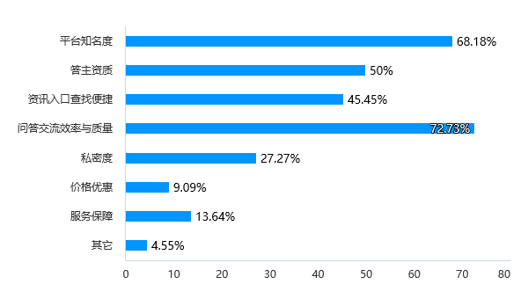

结合现有平台优势调研，我们发现除了问答质量与专业人士群体之外，用户互动性强是吸引用户的一个关键，这些优势有助于平台用户留存度的提高。互动性的设计我们将不局限于文字交流，在时间充足、能力有余的情况下我们会酌情添加更多趣味互动功能。

关于用户群体，由于我们设计的是面向大学生的专业问答平台，用户群体自然是大学生，我们有想法设计社区功能，使得平台专业细分更有针对性便于用户线上交流。

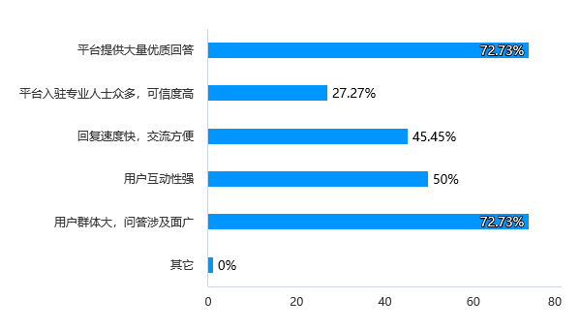

综合现有APP的功能设计，我们可以看到大学生对于知识的分类汇总较为看重，社区功能的实现将有助于针对不同专业学生群体推荐相关专题，使得问答界面更加统一清晰。

另外，由于用户群体会有重复，问答不可避免会有重复，为了提高问答平台的效率，我们会参考现有的围观、旁听功能来避免问题重复的局面。

最后就是前文题到的产品内容放大程度。现有产品提供的方案是收藏、归档，这种方式有效保存了用户的浏览内容，使得用户使用更加便捷，但现下此功能更多使用于文章阅读等，问答平台的归档收藏使用较少，对于此问题的解决方案我们还在寻找。

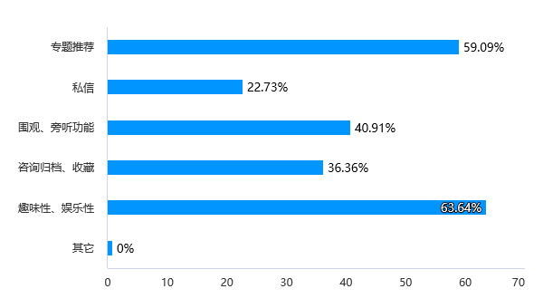

由于我们的调查问卷是基于大学生的，问答的主题都倾向于是大学生，我们认为对于在学校里的同学，我们可以充分利用身边资源邀请老师进驻平台提供更为权威的专业解答，这在后期产品宣传阶段考虑。

（由于上述所有功能都是调研期间针对现有产品进行优化之后的思考，后期功能实现会结合自身实力和时间进行权衡取舍，不会是全部实现）